Archivní číslo vzorku | 8138
Odběrové číslo vzorku | TJ2
Pořadové číslo karty vzorku v databázi | 1610
Místo | Telč, SZ, Kaple SV. JIŘÍ,
Objekt | Štuková výzdoba
Místo odběru popis | Objekt Vzorek Místo odběru Označení vzorku Povrchová úprava Stručný popis Analýza  Kaple sv. Jiří (odebrané vzorky v roce 2014-2015) TJ1A severní stěna kaple, štukový reliéf sv. Jiří, hřbet draka, v místě defektu 8136A ano odlomený hřbet draka, souvrství několika vrstev včetně polychromie, povrch (mladší souvrství) OM  SEM-EDX  TJ1B severní stěna kaple, štukový reliéf sv. Jiří, hřbet draka, v místě defektu (zality dva úlomky) 8136B (nábrus, výbrus), 8137 ano odlomený hřbet draka, souvrství několika vrstev včetně polychromie, souvrství starších vrstev pod A (s vrstvou renesančního štuku) OM  SEM-EDX  TJ2 západní stěna kaple, perlový dekor lemující náběh klenby (sz kout, za křídlem anděla) 8138 ano renesanční štuk se zlacením OM  SEM-EDX  Tab. 1 Vzorky k analýze odebrané při vstupním restaurátorském průzkumu v roce 2015 – popis vzorků, označení a použité analýzy průzkumu. Odběr vzorků provedl: J. Waisserová, R, Tišlová  Objekt Vzorek Místo odběru Označení vzorku Povrch. úprava Stručný popis Analýza  Kaple sv. Jiří V1 jižní stěna kaple, východní stěna okenní špalety 9767 ano vytlačovaný štuk, charakterizace složení maltoviny štuku, pro porovnání se vzorkem V3, resp. V4 OM  SEM-EDX  V2 jižní stěna kaple, rozeta v jižním cípu klenby 9768 ano štuk s vrstvami zlacení (patrně dvě vrstvy, potvrdit) OM  SEM-EDX  V3 jižní stěna kaple, východní stěna okenní špalety 9769 ano tmel 50. – 60. léta 20. století, černá úprava povrchu OM  SEM-EDX  V4 západní stěna kaple, pravá noha levého anděla, nárt 9770 ano tmel s povrchovými úpravami (druhotná úprava, patrně z 19. století) – růžové zabarvení, složení tmelu, porovnání se vzorkem V1, resp. V3 OM  SEM-EDX  V5 západní stěna kaple, levé pole erbu 9771 ano štuk s modrou barevnou úpravou OM  SEM-EDX  V6 severní stěna kaple, malba erbů pod plastikou sv. Jiří 9772 ano modrá barevnost valdštejnského erbu, porovnání se vzorkem V5 OM  SEM-EDX  Pozn.: Identifikační číslo udává číslo dle vzorkového systému Katedry chemické technologie, Fakulty restaurování, Univerzity Pardubice, kde budou vzorky archivovány.  Tab. 2 Vzorky k analýze odebrané při restaurátorském průzkumu v únoru 2019– popis vzorků, označení a použité analýzy průzkumu. Odběr vzorků provedl: L. Bartůňková, Z. Kovařík.
Místo odběru foto | 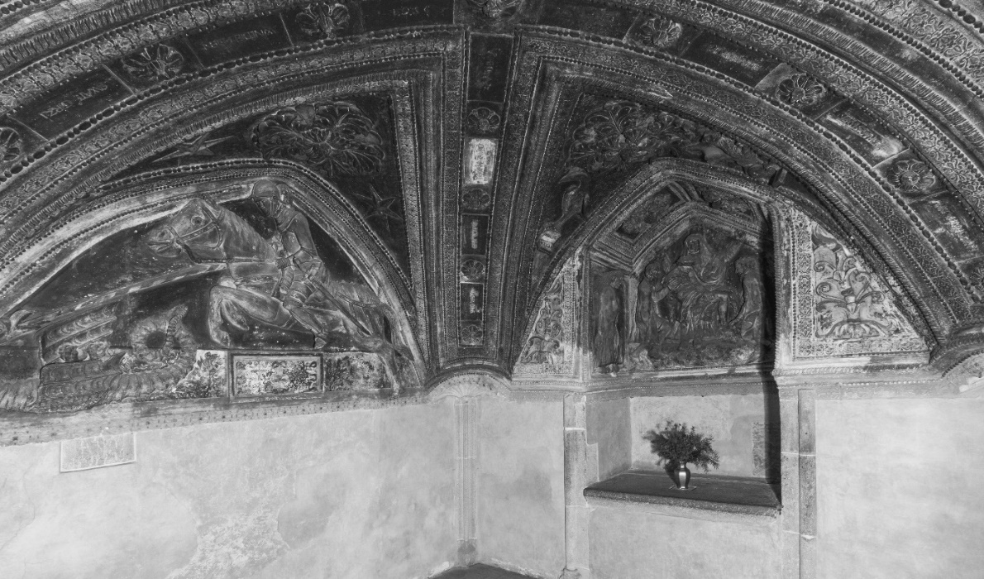  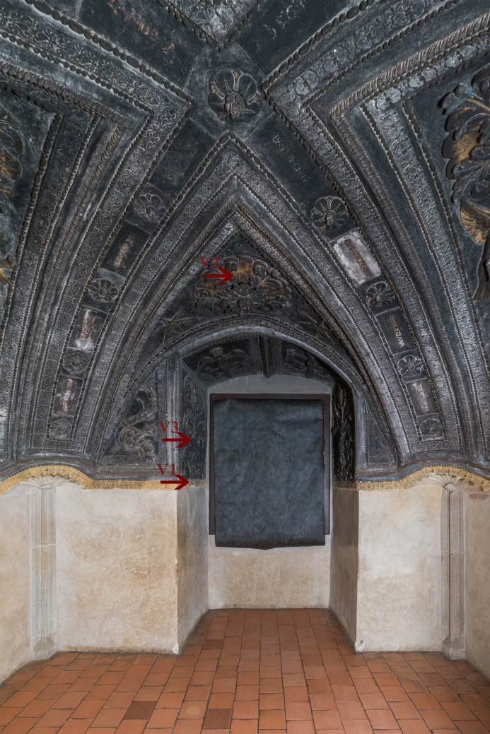  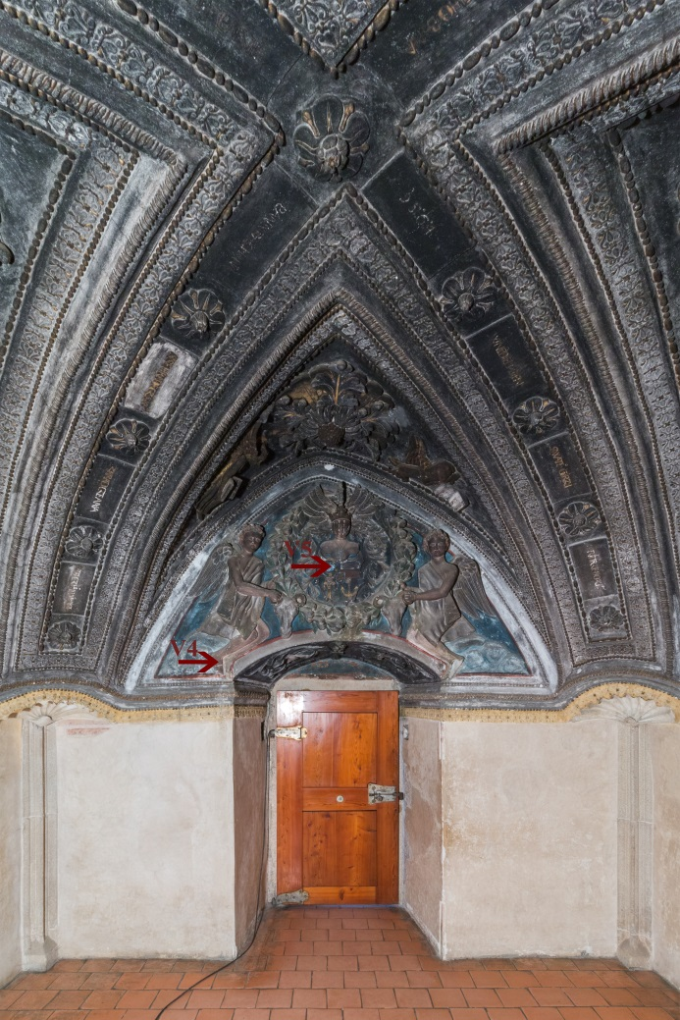  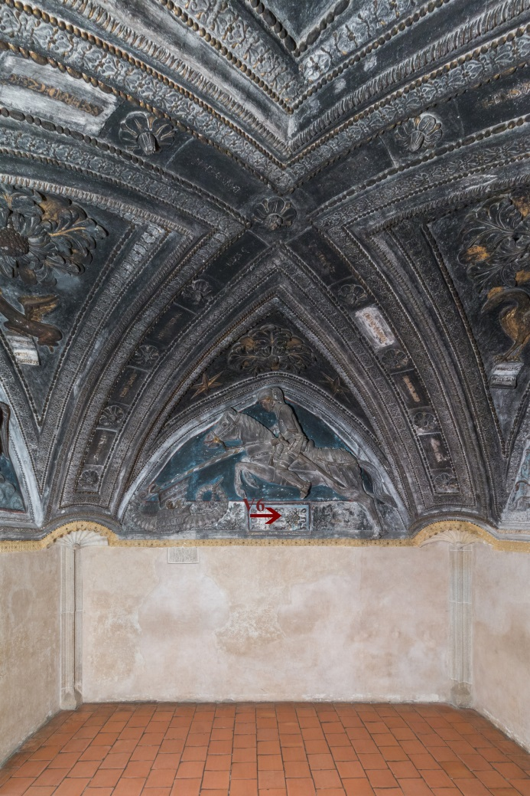  Obr. 2 Lokalizace míst odběru vzorků V1-V6 k chemicko-technologickému průzkumu, snímek a grafické zpracování: Lucie Bartůňková.  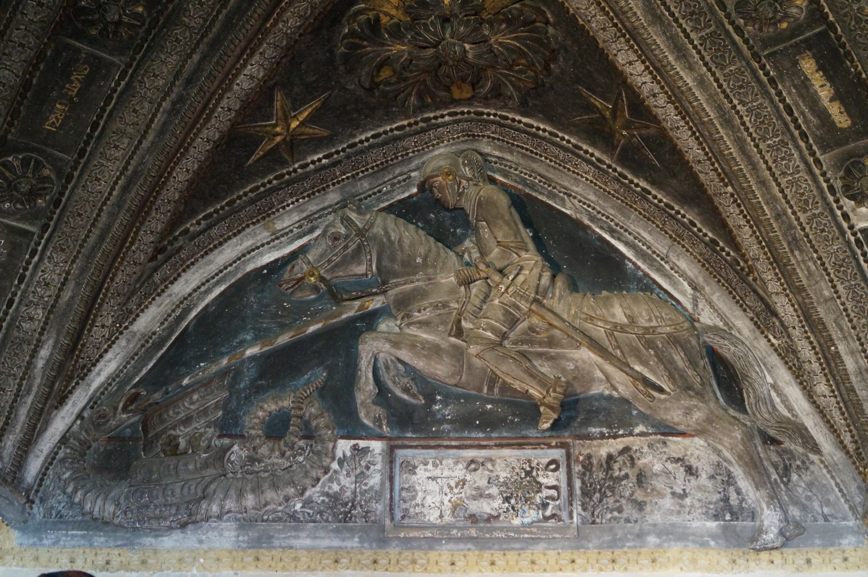  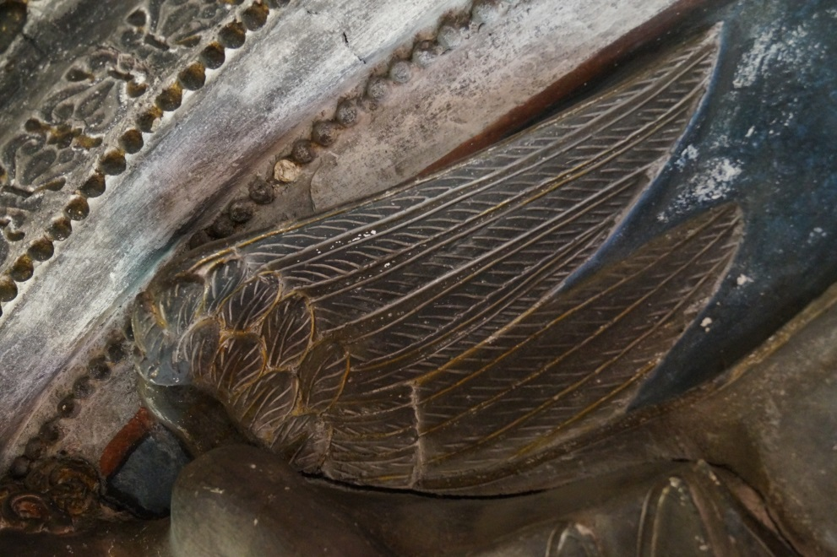  Obr. 3 Lokalizace míst odběru vzorků TJ1 a TJ2 k chemicko-technologickému průzkumu, snímek a grafické zpracování: Jana Waisserová, Renata Tišlová.  TJ1
Typ díla | Štuk
Typ podložky (v případě vzorků povrchových úprav / barevných vrstev) | Omítka
Datace objektu
Zpracovatel analýzy | Tišlová Renata, Hurtová Alena
Datum zpracování zprávy k analýze | 14. 9. 2019
Číslo příslušné zprávy v databázi zpráv | 2019_2

Výsledky analýzy

Vzorek: TJ2/8138

Lokalizace: severní stěna kaple, perlový dekor lemující náběh klenby (sz kout, za křídlem anděla)

Polarizační mikroskopie výbrusu štukové malty

Popis: bílá vysoce porézní malta s vysokým podílem pojiva. Malta je středně homogenní s vysokou porozitou a přítomností trhlin.

Pojivo: bílé vzdušné nebo slabě hydraulické vápno, obsah Mg a Si shodně přibližně do 4 %. Pojivo obsahuje reaktivní částice tepelně postiženého flogopitu pocházející ze suroviny, ze které bylo připraveno vápno. Přítomnost reaktivních částic může poukazovat na částečně hydraulický charakter malty. Distribuce prvků reaktivní částice: ve středu vysoký obsah alkálií, zde K, více Si, Al, směrem k okraji roste obsah Ca, obsah Mg zhruba stejně v celé částici. Okolo částice reaktivní lem.

Plnivo: Tříděný kopaný písek tvořený bohatou směsí klastů hornin a minerálů. Zrna se vyznačují maximální velikostí 1,6 mm, částice písku se vyznačují nízkou sféricitou, subangulárním až částečně zaobleným tvarem zrn.
Složení písku:
Klasty minerálů: Majoritní – křemen, minoritní – alkalický živec –muskovit
Klasty hornin: Majoritní – metamorfní břidlice (rula), jejíž přítomnost poukazuje nejspíše na lokální zdroj

Receptura: 30 (plnivo)/50 (pojivo), 20 % porozita

Mikrosnímek výbrusu vzorkem v procházejícím světle (vlevo dole), PPL a XPL, fotografováno na PLM, zvětšení 50x. d) Snímek výbrusu SEM-EDX, režim zpětně odražených elektronů (BSE), 20 kV.

Mikrosnímky výbrusu vzorkem V3/9936 v procházejícím světle (vlevo dole), PPL a XPL, fotografováno na PLM, zvětšení 50x, 100x. Popis: a, b) Reaktivní částice s reakčním lemem je znakem pro hydraulické vlastnosti malty, snímky v PPL (vlevo) a XPL (vpravo). c) (dole) Částice závalku vápenného pojiva s částečně zachovanou rýhovanou strukturou charakteristickou pro mramor. Snímek v PPL.

Závěr:
Vzorek tvoří vrstva štuku s pojivem na bázi vzdušného slabě hydraulického vápna s jemnozrnným křemičitým plnivem, pro které je typický výrazně ostrohranný tvar částic. Na povrchu štuku je patrné nerovnoměrné rozhraní, které vzniklo částečnou karbonatací povrchu štuku. První barevnou úpravou je zlatolesklá úprava provedená na vrstvě oranžovo-červeného lepivého podkladu. Zlacení je provedeno pravým zlatem technikou plátkového zlacení.
Sekundární úpravy tvoří patrně šedo-černý nátěr (první začernění), v další fázi došlo k přetření bílým vápenným nátěrem a opětovná úprava šedo-černým hlinkovým nátěrem (druhé začernění).

Shrnutí výsledků průzkumu, vyhodnocení:
Předmětem chemicko-technologického průzkumu byla štuková výzdoba kaple sv. Jiří na SZ Telč. Průzkum povrchových úprav proběhl v rámci restaurátorského průzkumu, který na objektu provedla Fakulta restaurování Univerzity Pardubice v roce 2019 ve spolupráci se SZ Telč, zast. Bohumilem Norkem, kastelánem zámku v rámci projektu podporovaném MK ČR, programu na podporu aplikovaného výzkumu a experimentálního vývoje národní a kulturní identity na léta 2018 až 2022 (NAKI II) s názvem ´Renesanční a manýristické štukatérství v Čechách a na Moravě´, id. č. DG18P02OVV005.
Chemicko-technologický průzkum povrchových úprav se zaměřil na popis, stratigrafii a určení skladby štuku a povrchových vrstev štukové výzdoby kaple, v jednom případě maleb doplňující štukovou výzdobu. Cílem průzkumu bylo určení/charakterizace složení renesančního štuku použitého pro figurální i dekorativní štukovou výzdobu a popis a analýza povrchových/barevných úprav štukových vrstev. Vzhledem ke zjevné přítomnosti sekundárních úprav, bylo dalším cílem průzkumu doložit, zdokumentovat a blíže popsat stratigrafii a složení druhotných vrstev. Podrobnější analýza povrchových úprav by mohly sloužit k bližšímu upřesnění vývoje podoby štukové výzdoby kaple v průběhu staletí, které nelze archivním průzkumem blíže doložit, kromě zásahu v polovině 20. století, ke kterému byla shromážděna archivní dokumentace. Ani z ní však nevyplývají bližší poznatky o charakteru zásahu, zvolených materiálech nebo postupech.
Průzkum odebraných vzorků (celkem 5 vzorků odebraných z různých částí štukové figurální i dekorativní výzdoby + 1 vzorek z malby valdštejnského erbu pod reliéfem sv. Jiří na severní stěně kaple) byl proveden pomocí mikroskopických technik, optické a skenovací elektronové mikroskopie s mikrosondou (SEM-EDX). Pojivo malby bylo určeno prozatím orientačně pomocí SEM-EDX. Vzorky barevných úprav byly pro účely mikroskopického průzkumu upraveny do formy nábrusů. Vzorky štukových omítek byly podrobně analyzovány z výbrusů odebraných vzorků pomocí polarizační mikroskopie (provedeno ve spolupráci s Mgr. Daliborem Všianským, PhD., ÚGV, PřF, MU v Brně). U vzorku V4/9770 byla provedena analýza vláken přítomných v druhotné štukové vrstvě pomocí FTIR (Infračervené spektrometrie s Fourierovou transformací).

Výsledky průzkumu:
Charakterizace štukových vrstev – vzorky V1, V2, V3 (oprava z pol. 20. století), V4 (oprava z 19. století)
Podklad vzorku tvoří vrstva bílého štuku s pojivem na bázi vzdušného nebo slabě hydraulického vápna s malou příměsí uhličitanu hořečnatého (obsah Mg fází přibližně do 4 at. %). Plnivo tvoří vytříděnýh praný písek bílé barvy, vytříděné na velikost do 1,5 mm (u vzorku z perlového dekoru) a . Tvar částic je typicky ostrohranný. Mineralogicky je tvořeno převážně klasty křemene, minoritně jsou zastoupeny klasty živců a klasty metamorfovaných hornin (ruly, jejichž přítomnost poukazuje na možný lokální původ písku. .
Ve vrstvách renesančního štuku byl zjištěn zvýšený výrazný obsah síry, které spíše než z přídavku sádry pochází z druhotné sulfatizace vápenných složek pojiva.
Renesanční štukové vrstvy lze jednoznačně odlišit od mladších oprav; oprava z pol. 20. století (vzorek V3) byla provedena vápeno-sádrovým štukem. Další starší tmely/opravy, přibližně datované do 19. století (vzorek V4), které ve značném rozsahu nerovnoměrně překrývají původní štukovou modelaci (zde vzorek z nohy anděla držící erb nad vstupem do kaple) jsou vápenné tmely s pojivem na bázi bílého vzdušného nebo slabě dolomitického vápna. Určujícím identifikačním znakem je přítomnost namodralých vláken přítomných do tmelu.

Popis primárních barevných úprav – vzorky TJ1, V1, V5 (?)
Barevné úpravy- vzorky TJ1, V1, V5 (?)
Vzorky s přítomností nejstarších barevných úprav štukové výzdoby jen omezeně umožňují popis primárních barevných vrstev, neboť vrstvy nejsou souvisle dochované (TJ1), u vzorků chybí podklad/štuk (V5) nebo není zřejmé, zda je vzorek úplný (V1).
Vzorek TJ1 odebraný z hřbetu draka naznačuje, že lem hřbetu draka mohl být v nejstarší dochované fázi pravděpodobně modrý až okrový. Vrstva modré i okrové jsou pojené uhličitanem vápenatým, modrý pigment je smalt. Ve vrstvách byla zjištěna příměs žluté hlinky. Překryvná okrová vrstva tvoří patrně souvrství s modrou a vyznačuje se podobným složením. Podobné složení primárních barevných vrstev bylo zjištěno u vzorku V5 (pozadí erbu), kde byly na štuku identifikovány dvě barevné úpravy v modré a hnědo-okrové namodralé barevnosti. Primární modrou vrstvu tvoří vápenný nátěr s modrým azuritem, navazující vrstvou je nahnědlá úprava obsahem žluté, hnědé hlinky a smaltu. Podobnou stratigrafii a složení vrstev jako u vzorku V5 vykazoval vzorek V6 odebraný z malovaného erbu pod výjevem sv. Jiří. Pod modrými vrstvami se jen navíc vyskytoval okrový podklad.
U vzorku V1 tvoří nejstarší barevné úpravy také vápenné nátěry s obsahem zemitých pigmentů (žluté hlinky- vzorek V1).

Úpravy zlacením – vzorek TJ2/8138 a V2
U vzorků TJ2/8138 a V2 je nejstarší nalezenou úpravou zlatolesklá úprava. Oba vzorky se vyznačují identickou poměrně jednoduchou stratigrafií. Na vyzrálém štukovém podkladu byla provedena lepivá vrstva s obsahem olovnatých pigmentů a hlinek s organickým pojivem. Na ní bylo provedeno zlacení pravým plátkovým zlatem.
Na povrchu zlacení byla u obou vzorků identifikována šedo-černá vrstva (začernění nátěrem nikoliv vrstva nečistot, které jsou nejspíše pozdější úpravou). Vrstva je vápenný nátěr s proměnlivým obsahem olovnatých pigmentů, hlinek a patrně směsi černých pigmentů (černý uhlíkatý pigment a patrně i příměs kostní černě).

Popis sekundárních barevných úprav
U odebraných vzorků se vyskytuje několik typů druhotných úprav, které lze přibližně chronologicky uspořádat. Ze vzorků i sondážního průzkumu je však zřejmé, že na štukové výzdobě došlo v minulosti jak k výrazným plastickým úpravám, tak k opravě barevnosti.

Sekundární plastické úpravy - vzorky TJ1, V3 a V4
První časově nezařaditelnou plastickou úpravou povrchů štuků je přeštukování povrchu vrstvou vápenného nátěru s následným nanesením křídové vrstvy, která byla objevena u vzorku TJ1. Souvrství nanesené v celkové tloušťce 0,5- 1 mm bylo objeveno na nejstarší barevné vrstvě se smaltem (viz. výše), u jiné části hřbetu navazuje vápenná a křídová vrstva na černo-šedý nátěr, který mohl být prvním začerněním povrchu. Úprava bílým štukem tak mohla být provedena s cílem vytvoření nového povrchu před nanesením barevných úprav. Na křídovou vrstvu totiž navazuje bílá vrstva s obsahem olovnaté běloby, na které je provedena modrá výmalba s umělým ultramarínem, kterou lze v současnosti spatřit pod šedo-černým překryvným nátěrem.
U vzorku odebraného z levé nohy pravého anděla bylo objeveno další přeštukování původního povrchu. Přeštukování provedené v tloušťce několika milimetrů je provedeno vápeno-sádrovým tmelem bez plniva s charakteristickou přítomností modrých vláken obarvené vlny, která tvoří vnitřní armaturu vrstvy štuku. Na vrstvě štuku se vyskytuje barevná úprava inkarnátu s obsahem jemnozrnné červené hlinky opatřené nahnědlou úpravou ztmavující povrch.
Třetí typ doplňků tvoří sádrové doplňky vzorku V3 odebrané z akantových rozvilin východní špalety jižní stěny kaple. Sádrové doplňky, pocházející patrně z poslední úpravy kaple a přibližně datované do pol. 20. století, jsou opatřené jedinou ztmavující vrstvou černého nátěru patinující povrch tmelu.

Sekundární barevné úpravy - vzorky TJ1, V1, V3
U vzorku TJ1 tvoří druhotnou barevnou vrstvu již výše zmiňovaná modrá úprava s umělým ultramarínem. Podle složení je úprava provedená temperou, příměsi vrstvy tvoří uhličitan vápenatý a příměs hlinek. Dle přítomnosti umělého ultramarínu by se barevná úprava dala datovat do období přibližně po pol. 19. století (1828, syntéza pigmentu).*
Druhotné vrstvy se nachází i u vzorku V1 odebraného z okrových vrstev vytlačovaného dekoru. Tvoří je okrová překryvná vrstva pojená vápnem oddělená od podkladu bílým vápenným nátěrem. Vrstva se vyznačuje podobným složením jako primární okrová vrstva.
Druhotnou barevnou úpravou vzorku odebraného z inkarnátu anděla V3 tvoří vápenný nátěr s obsahem jemnozrnné červené hlinky.
Černé nátěry/nánosy na povrchu – vzorky V2-V5
Z analýzy vzorků vyplývá, že štuková výzdoba (tj. zlacení) byla opakovaně přetírána šedo-černými nebo hnědo-černými nátěry. První ztmavení bylo prokázáno již na nejstarších barevných/povrchových úpravách u vzorku TJ1, kde hnědo-černá navazuje na nejstarší nalezenou modrou a okrovou barevnost i primární zlacení. Druhá etapa ztmavení byla zjištěno na křídovém tmelu (vzorek TJ2), druhotném inkarnátu anděla (vzorek V4) a poslední na sádrových doplňcích datovaných do pol 20. století (vzorek V3). Kromě vzorku TJ2 jsou tmavé úpravy provedeny vápennými nátěry s uhlíkatým pigmentem, hlinkami, příp. olovnatými pigmenty. U vzorku TJ2 se spíše jedná o hlinkový nátěr. Novodobá černá úprava doplňků vzorku V3 obsahuje příměsí Marsovy černě.

Vzorek z malovaného valdštejnského erbu – vzorek V6
Vzorek odebraný z modrého pole valdštejnského erbu na nástěnné malbě pod štukovým výjevem na severní stěně kaple obsahuje dvě vrstvy modré barevnosti. Ve starší vrstvě provedené na vápenné omítce byl použit modrý azurit (přírodní), druhou vrstvu tvoří ztmavlá vrstva obsahující smalt. Starší modrá vrstva je provedena na žlutém nátěru/vrstvě provedené na vápennou omítku. Pojivo primárních barevných nátěrů je s největší pravděpodobností uhličitan vápenatý modifikovaný příměsí organických aditiv. Druhotná modrá vrstva obsahuje smalt, příměs hlinek a patrně černého uhlíkatého pigmentu. U vrstvy nelze vyloučit částečnou alteraci vrstvy, která nebyla použitými metodami průzkumu blíže identifikována. Vrstva podobného složení byla zjištěna v povrchových vrstvách štukové výzdoby (viz. vzorek V5 – štukový erb na severní stěně kaple).

Fotodokumentace analýzy

